Í N D I C E PÁGINA

INTRODUCCIÓN 2

I. AUDITORÍA DE DESEMPEÑO AL CUMPLIMIENTO DE FUNCIONES SUSTANTIVAS, 23-AEMD-A-GOB-052-119 4

I.1 ANTECEDENTES 4

I.2. ASPECTOS GENERALES DE AUDITORÍA 4

A. Título de la Auditoría 7

B. Objetivo 7

C. Alcance 7

D. Criterios de Selección 8

E. Áreas Revisadas 8

F. Procedimientos de Auditoría Aplicados 8

G. Servidores Públicos que Intervinieron en la Auditoría 9

I.3. RESULTADOS DE LA FISCALIZACIÓN EFECTUADA 9

A. Resumen general de observaciones y recomendaciones emitidas en materia de desempeño 9

B. Detalle de Resultados 10

I.4. SÍNTESIS DE LAS JUSTIFICACIONES Y ACLARACIONES PRESENTADAS POR EL ENTE FISCALIZADO 40

I.5. TABLA DE JUSTIFICACIONES Y ACLARACIONES DE LOS RESULTADOS 41

II. DICTAMEN DEL INFORME INDIVIDUAL DE AUDITORÍA 42

# INTRODUCCIÓN

Por disposición contenida en el artículo 75, fracción XXIX, y 77, de la Constitución Política del Estado Libre y Soberano de Quintana Roo, corresponde al Poder Legislativo a través de la Auditoría Superior del Estado, revisar de manera posterior la Cuenta Pública que el Gobierno del Estado le presente sobre los resultados de su gestión financiera, y el grado de cumplimiento de los objetivos contenidos en los planes y programas aprobados conforme a la ley. Esta revisión comprende la fiscalización a los Entes Públicos Fiscalizables, que se traduce a su vez, en la obligación de las autoridades que las representan de presentar la Cuenta Pública, para efectos de que sea revisada y fiscalizada.

Esta revisión se realiza a través de Normas Profesionales de Auditoría del Sistema Nacional de Fiscalización (NPASNF) y en consideración a las disposiciones establecidas en la Ley General de Contabilidad Gubernamental y a la normatividad emitida por el Consejo Nacional de Armonización Contable (CONAC), dando cumplimiento, además, de las diversas disposiciones legales aplicables, de conformidad con el artículo 38, fracción III de la Ley de Fiscalización y Rendición de Cuentas del Estado de Quintana Roo , con el objeto de hacer un análisis de las Cuentas Públicas a efecto de poder rendir el presente Informe a esta H. XVII Legislatura del Estado de Quintana Roo, con relación al manejo de las mismas por parte de las autoridades estatales.

La formulación, revisión y aprobación de la Cuenta Pública de la **Universidad Intercultural Maya de Quintana Roo**, contiene la realización de actividades en las que participa la Legislatura del Estado; estas acciones comprenden:

**A.- El Proceso Administrativo;** que es desarrollado fundamentalmente por la **Universidad Intercultural Maya de Quintana Roo**, en la integración de la Cuenta Pública, la cual incluye los resultados de las labores administrativas realizadas en el ejercicio fiscal 2023 así como las principales políticas financieras, económicas y sociales que influyeron en el resultado de los objetivos contenidos en los programas estatales, conforme a los indicadores establecidos en el Presupuesto de Egresos, tomando en cuenta el Plan Estatal de Desarrollo, el programa sectorial, institucional, regional, anuales y demás programas aplicados por el ente público.

**B.- El Proceso de Vigilancia;** que es desarrollado por la Legislatura del Estado, con apoyo de la Auditoría Superior del Estado, cuya función es la revisión y fiscalización superior de los Ingresos, Presupuesto de Egresos, Políticas, cumplimiento de los objetivos y metas contenidos en los programas y todo lo relacionado con la actividad financiera-administrativa de la **Universidad Intercultural Maya de Quintana Roo**.

En la Cuenta Pública del Gobierno del Estado de Quintana Roo correspondiente al ejercicio fiscal 2023, se encuentra dentro del tomo VI el ejercicio del gasto público, del Sector Paraestatal, integrado por las Entidades Paraestatales y Fideicomisos No Empresariales y No Financieras, el Sector Educativo, en el cual se encuentra la **Universidad Intercultural Maya de Quintana Roo.**

El C. Auditor Superior del Estado de Quintana Roo, de conformidad con lo dispuesto en los artículos 8, 19, fracción I, y 86, fracción IV, de la Ley de Fiscalización y Rendición de Cuentas del Estado de Quintana Roo, aprobó en fecha 26 de enero de 2024 mediante acuerdo administrativo, el Programa Anual de Auditorías, Visitas e Inspecciones (PAAVI), correspondiente al año 2024, y que contempla la Fiscalización a las Cuentas Públicas del ejercicio fiscal 2023, el cual fue expedido y publicado en el portal web de la Auditoría Superior del Estado de Quintana Roo.

En este sentido, la auditoría realizada a la Cuenta Pública de **la Universidad Intercultural Maya de Quintana Roo**, correspondiente al ejercicio fiscal 2023, se denomina **Auditoría de desempeño al cumplimiento de funciones sustantivas** **23-AEMD-A-GOB-052-119**, y notificada en fecha 10 de abril de 2024, mediante la Orden de Auditoría, Visita e Inspección con número de oficio ASEQROO/ASE/AEMD/0739/04/2024.

Por lo anterior, y en cumplimiento a los artículos 2, 3, 4, 5, 6, fracciones I, II y XX, 16, 17, 19, fracciones I, V, VII, XII, XV, XXVI y XXVIII, 22, en su último párrafo, 37, 38, 40, 41, 42, y 86, fracciones I, XVII, XXII y XXXVI, de la Ley de Fiscalización y Rendición de Cuentas del Estado de Quintana Roo, se tiene a bien presentar el Informe Individual de Auditoría obtenido, en relación con la auditoría de desempeño de la Cuenta Pública de la **Universidad Intercultural Maya de Quintana Roo**, correspondiente al ejercicio fiscal 2023.

# I. AUDITORÍA DE DESEMPEÑO AL CUMPLIMIENTO DE FUNCIONES SUSTANTIVAS / 23-AEMD-A-GOB-052-119

## I.1 ANTECEDENTES

De acuerdo con la Ley General de Educación, toda persona tiene derecho a la educación, el cual es un medio para adquirir, actualizar, completar y ampliar sus conocimientos, capacidades, habilidades y aptitudes que le permitan alcanzar su desarrollo personal, profesional y; como consecuencia de ello, contribuir a su bienestar, a la transformación y el mejoramiento de la sociedad de la que forma parte[1].

De acuerdo con datos del Instituto Nacional de Estadística y Geografía (INEGI), el Estado con mayor tasa de abandono escolar, durante el ciclo 2022 - 2023, en el nivel educativo superior, fue Sonora con 14.3%, seguido del Estado de Quintana Roo con el 13.1%[2].

A nivel nacional, la cobertura en la Educación Superior es de 39.7%, para la modalidad escolarizada y no escolarizada. Estados como Chiapas, Guerrero, Michoacán, Oaxaca, Tlaxcala y Quintana Roo tienen una tasa de cobertura menor al 30%

En el periodo 2002 - 2003 a 2018 - 2019, se identificó que de cada 100 menores que ingresaron a la educación primaria solo 73 egresaron de la secundaria, 47 concluyeron la Educación Media Superior y 25 la Educación Superior. Esto quiere decir, que de 100 estudiantes que ingresaron a la primaria únicamente una cuarta parte terminaron sus estudios superiores 16 años después. El 40% de las y los egresados de Educación Superior con empleo, trabaja en una ocupación que no está relacionada con su área de estudio[3].

Algunas de las problemáticas que se plantean, en materia de educación, en el Programa Sectorial de Educación, Cultura y Deporte para el Bienestar, es la insuficiente atención a la demanda en las diferentes opciones, modalidades y niveles educativos; el bajo desempeño escolar de los alumnos en los niveles educativos; el abandono escolar en los niveles educativos; y la insuficiente formación continua y desarrollo profesional de los docentes.

A dichos problemas, se le atribuyen causas como la falta de un esquema integral para ampliar la captación de estudiantes de nuevo ingreso; la falta de impulso a la formación dual en los sistemas para favorecer la inserción de los estudiantes en el mercado laboral; la ausencia de acciones que faciliten el egreso óptimo de los estudiantes de Educación Media Superior y Educación superior en el tiempo establecido; insuficientes apoyos humanos, materiales y presupuestarios para garantizar la permanencia de los estudiantes; la insuficiente sensibilidad y capacitación del personal docente y administrativo, entre otras[4].

En cuanto a las universidades interculturales, estas fueron parte de las respuestas del gobierno mexicano ante las legítimas demandas del movimiento indígena para acceder a una Educación Superior socioculturalmente relevante que desarrollara nuevas perspectivas profesionales y científicas, articulando los conocimientos indígenas con los occidentales, que fomentara la vinculación entre las comunidades y las universidades, incorporando a los actores comunitarios en el proceso de construcción y sistematización del conocimiento y en la búsqueda de soluciones a las problemáticas comunitarias, que promueva la valoración de las lenguas y culturas de los pueblos originarios y que permita a los jóvenes indígenas y no indígenas, formarse en el espíritu de la interculturalidad y del diálogo de saberes.[5].

En este sentido, las universidades interculturales son instituciones públicas de Educación Superior que contribuyen al logro de una mayor equidad en la distribución de oportunidades de desarrollo educativo en el país, las cuales se caracterizan por su calidad y pertinencia cultural y lingüística. Con estas escuelas se busca brindar oportunidades de desarrollo académico profesional y de investigación a poblaciones rurales a jóvenes de origen cultural diverso[6].

Por consiguiente, se crea la Universidad Intercultural Maya de Quintana Roo (UIMQROO), como una institución pública de Educación Superior, con carácter de organismo público descentralizado de la Administración Pública Paraestatal con personalidad jurídica y patrimonio propio sectorizado a la Secretaría de Educación Pública, la cual tendrá su campus principal domiciliado en la localidad de La Presumida en el municipio de José María Morelos, Quintana Roo[7].

La UIMQROO tiene como misión contribuir al desarrollo socioeconómico del estado de Quintana Roo y la región, mediante la formación de profesionistas (profesional asociado, licenciatura y postgrado) y la generación y aplicación de conocimiento innovador; a través de un modelo educativo intercultural, multilingüe y con una fuerte vinculación entre los diferentes sectores a nivel local, estatal, nacional e internacional. Asimismo, reconoce e impulsa todas aquellas actividades que promuevan el estudio, desarrollo y fortalecimiento de la lengua y cultura Maya de la Península de Yucatán[8].

De acuerdo con el Anexo 10. Información Complementaria del Presupuesto de Egresos del Gobierno del Estado de Quintana Roo, para el ejercicio fiscal 2023, se aprobó, la cantidad de $ 42,159,277.00[9]. (cuarenta y dos millones ciento cincuenta y nueve mil doscientos setenta y siete pesos 00/100 M.N) a la Universidad Intercultural Maya de Quintana Roo.

En el Anexo 9 Matrices de Indicadores para Resultados (MIR), se establece que, a la Universidad Intercultural Maya de Quintana Roo, le corresponde la implementación de los siguientes programas presupuestarios:

1. E027 - Educación Superior.

2. M001 - Gestión y Apoyo Institucional.

## I.2. ASPECTOS GENERALES DE AUDITORÍA

En cumplimiento al artículo 38, fracción I, de la Ley de Fiscalización y Rendición de Cuentas del Estado de Quintana Roo, se establece el título de la auditoría, el objetivo, el alcance, los criterios de selección, las áreas revisadas y los procedimientos de auditoría aplicados.

### A. Título de la Auditoría

La auditoría que se realizó en materia de desempeño a la **Universidad Intercultural Maya de Quintana Roo**, de manera especial y enunciativa mas no limitativa, fue la siguiente:

**Auditoría de desempeño al cumplimiento de funciones sustantivas 23-AEMD-A-GOB-052-119**

### B. Objetivo

Fiscalizar el cumplimiento de las acciones implementadas para la impartición de Educación Superior.

### C. Alcance

La auditoría se basó en el estudio general de las acciones emprendidas por la **Universidad Intercultural Maya de Quintana Roo** relacionadas con la impartición de Educación Superior, a través de la atención educativa, así como la capacitación del personal académico.

La auditoría se realizó de conformidad con la normativa aplicable a la Fiscalización Superior de la Cuenta Pública, la Norma Profesional de Auditoría del Sistema Nacional de Fiscalización No.300 “Principios Fundamentales de la auditoría de desempeño”, así como lo relativo a los procesos y procedimientos de Auditoría en Materia de Desempeño del Sistema de Gestión de Calidad de la Auditoría Superior del Estado de Quintana Roo, para asegurar el logro del objetivo y el alcance establecido. Los datos proporcionados por la Universidad Intercultural Maya de Quintana Roo, fueron en lo general, suficientes, de calidad, confiables y consistentes para aplicar los procedimientos establecidos y para sustentar los hallazgos y la opinión de la Auditoría Superior del Estado.

### D. Criterios de Selección

Esta auditoría se seleccionó con base en los criterios cuantitativos y cualitativos establecidos en la Normativa Institucional de la Auditoría Superior del Estado de Quintana Roo para la integración del Programa Anual de Auditorías, Visitas e Inspecciones (PAAVI), correspondiente al año 2024, que comprende la Fiscalización Superior de la Cuenta Pública del ejercicio fiscal 2023.

### E. Áreas Revisadas

* Dirección de Planeación y Desarrollo Institucional.
* Dirección Académica.
* Departamento de Administración Escolar y Servicios Estudiantiles.
* Departamento de Vinculación.

### F. Procedimientos de Auditoría Aplicados

**Eficiencia**

**1. Impartición de Educación Superior**

* 1. **. Acciones de atención educativa**
     1. Verificar que la UIMQROO haya implementado acciones para el ingreso de alumnos.
     2. Verificar que la UIMQROO haya implementado acciones para la permanencia de alumnos.
     3. Verificar que la UIMQROO haya implementado acciones para el egreso de alumnos.
     4. Corroborar las estadísticas de eficiencia terminal en la UIMQROO.

**Eficacia**

1. **Capacitación**
   1. **Personal académico**
      1. Verificar que la UIMQROO contó con un programa para el mejoramiento y actualización profesional del personal académico, durante el ejercicio fiscal 2023.
      2. Verificar que la UIMQROO haya implementado acciones de capacitación dirigidas al personal académico, durante el ejercicio fiscal 2023.

### G. Servidores Públicos que Intervinieron en la Auditoría

De conformidad con el artículo 38, fracción II de la Ley de Fiscalización y Rendición de Cuentas del Estado de Quintana Roo, el personal designado adscrito a la Auditoría Especial en Materia al Desempeño de esta Auditoría Superior del Estado, que actuó en el desarrollo y ejecución de la auditoría, visita e inspección en forma conjunta o separada, mismo que se identificó como personal de este Órgano Técnico de Fiscalización, el cual se encuentra referido en la orden emitida con oficio número ASEQROO/ASE/AEMD/0739/04/2024, siendo los servidores públicos a cargo de coordinar y supervisar la auditoría, los siguientes:

|  |  |
| --- | --- |
| **NOMBRE** | **CARGO** |
| M. en Aud. Maritsa Cristal Sanmiguel Chan - C.F.P. | Coordinadora de la Dirección de Fiscalización en Materia al Desempeño “A”. |
| M. en A.A. Benny Alberto Loeza Gasque - C.F.P. | Supervisor de la Dirección de Fiscalización en Materia al Desempeño “A”. |

## I**.3. RESULTADOS DE LA FISCALIZACIÓN EFECTUADA**

### Resumen general de observaciones y recomendaciones emitidas en materia de desempeño.

De conformidad con los artículos 17, fracción II, 38, fracciones IV y V, 41, en su segundo párrafo, de la Ley de Fiscalización y Rendición de Cuentas del Estado de Quintana Roo; y artículos 4, 8 y 9, fracciones X, XI, XVIII y XXVI, del Reglamento Interior de la Auditoría Superior del Estado de Quintana Roo, durante este proceso se determinaron 2 resultados de la fiscalización correspondiente a la **Auditoría de desempeño al cumplimiento de funciones sustantivas**, que generaron 6 observaciones. De lo anterior se deriva lo siguiente:

|  |  |
| --- | --- |
| **Observaciones Emitidas** | |
| **Total** | **6** |
| **Atendidas** | **0** |
| **En seguimiento** | **6** |

|  |  |
| --- | --- |
| **Recomendaciones Emitidas** | |
| **Total** | **6** |

### Detalle de Resultados

**Resultado Número 1**

**Eficiencia**

**1. Impartición de Educación Superior**

**1.1. Acciones de atención educativa**

**Con observaciones**

Toda persona tiene derecho a la educación. Corresponde al Estado la rectoría e impartición de la educación; la cual, además de obligatoria, será universal, inclusiva, pública, gratuita y laica[10].

En este contexto, las autoridades educativas, en el ámbito de sus competencias, establecerán políticas para fomentar la inclusión, continuidad y egreso oportuno de estudiantes inscritos en Educación Superior, poniendo énfasis en los jóvenes, y determinarán medidas que amplíen el ingreso y permanencia a toda aquella persona que decida cursar este tipo de estudios, tales como el establecimiento de mecanismos de apoyo académico y económico que responda a las necesidades de la población estudiantil[11].

La Educación Superior está compuesto por los niveles de técnico superior universitario, profesional asociado u otros equivalentes, licenciatura, especialidad, maestría y doctorado, así mismo incluye la educación universitaria, tecnológica, normal y de formación docente.

Las instituciones de Educación Superior promoverán prácticas rigurosas y adecuadas de evaluación y acreditación de programas, asimismo, deberán desarrollar procesos sistemáticos e integrales de planeación y evaluación de carácter interno y externo de los procesos y resultados de sus funciones sustantivas y de gestión, incluidas las condiciones de operación de sus programas académicos, para la mejora continua de la educación. Para tal efecto, podrán apoyarse en las mejores prácticas instrumentadas por organizaciones e instancias nacionales e internacionales, dedicadas a la evaluación y acreditación de programas académicos[12].

De igual forma, promoverán, a través de sus ordenamientos internos, que sus docentes e investigadores participen en actividades de enseñanza, tutoría, investigación y aplicación innovadora del conocimiento[13].

Es importante resaltar que el Modelo Educativo Intercultural de la Universidad Intercultural Maya de Quintana Roo contempla una titulación progresiva, cuyo objetivo es que el cien por ciento de los estudiantes egresen titulados. El alumno tomará un taller de vinculación con la comunidad que consta de cuatro períodos y tiene como propósito que los estudiantes desarrollen un proyecto para analizar y/o abordar alguna problemática específica de su entorno. Por su parte los talleres de vinculación tienen el propósito de proporcionar una educación integral al estudiante y que éste mantenga una participación activa en el desarrollo de su comunidad y región; este mismo modelo también contempla la flexibilidad de los planes de estudio para que estos puedan ser propuestos en una modalidad presencial, semipresencial, o completamente a distancia, también se incluye un programa de acompañamiento llamado Iknal[14].

Por su parte, el decreto de la Universidad Intercultural Maya de Quintana Roo señala que, para el cumplimiento de su objeto, tendrá entre sus atribuciones:

* Formular, evaluar y adecuar a las características regionales, en su caso, los planes y programas de estudio, mismos que deberán sujetarse a las disposiciones que emita la Coordinación General de Educación Intercultural y Bilingüe de la Secretaría de Educación Pública;
* Regular los procedimientos de selección e ingreso de los alumnos y establecer las normas para su permanencia en la institución;
* Organizar actividades que permitan a la comunidad el acceso a la cultura en toda su manifestación; y
* Acreditar los planes y programas de estudio con la finalidad de garantizar la calidad en la prestación de servicio y los mecanismos de rendición de cuentas[15].

Por su parte, el Departamento de Administración Escolar y Servicios Estudiantiles tiene el objetivo de planear, administrar y controlar las actividades derivadas del ingreso, permanencia, egreso y control de los estudiantes de la Universidad mediante la normatividad aplicable[16].

Con la finalidad de verificar el cumplimiento de las acciones de atención educativa, referentes al ingreso, permanencia y egreso, que llevó a cabo la Universidad Intercultural Maya de Quintana Roo (UIMQROO), durante el ejercicio fiscal 2023, se realizó el siguiente esquema de auditoría:

**Figura 1.** Esquema de análisis para la revisión de auditoría

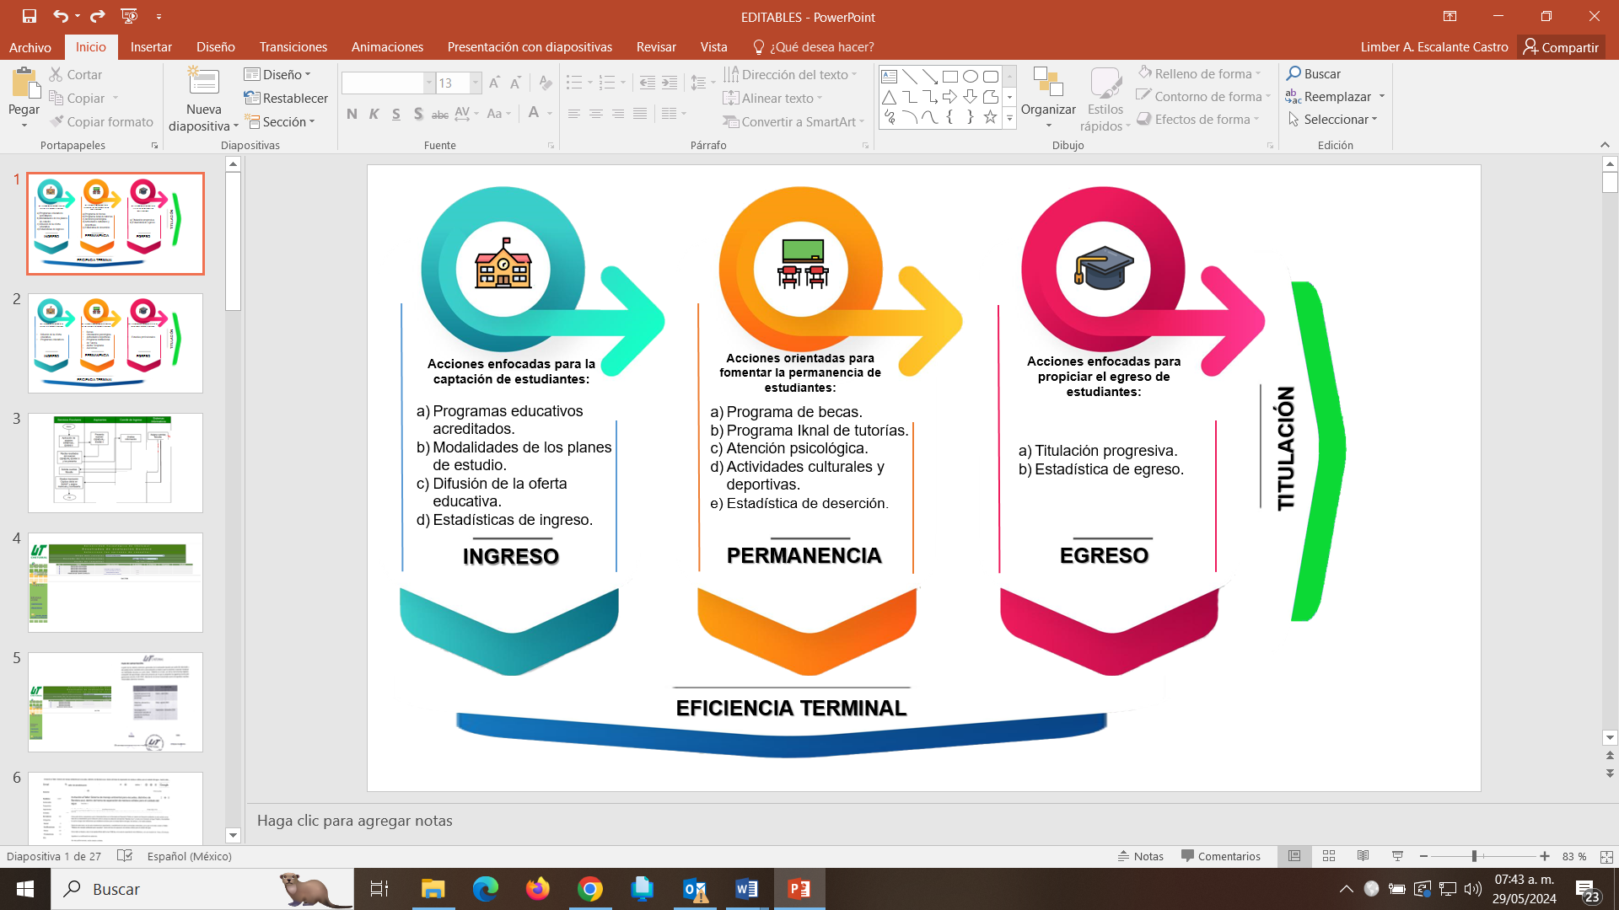

**Fuente**: Elaboración de la ASEQROO.

Es importante señalar que, la Universidad cuenta con el Reglamento de Estudios Profesionales, el cual es obligatorio para toda la comunidad estudiantil y que tiene por objeto fijar los requisitos de ingreso, permanencia y egreso de sus estudiantes.

En este sentido, con la finalidad de fiscalizar las acciones de atención educativa implementadas por la UIMQROO, referentes al ingreso, permanencia y egreso de alumnos, durante el ejercicio fiscal 2023, se procedió a solicitar, mediante el oficio ASEQROO/ASE/AEMD/0472/03/2024, la información que acredite dichas acciones.

Derivado de lo anterior, se realizó el siguiente análisis de la información presentada:

* **Ingreso: acciones enfocadas para la captación de estudiantes**

1. **Programas educativos acreditados**

La oferta educativa constituye el conjunto de características relacionadas con la enseñanza que se dan a conocer para su consumo, sometida a reglamentos y normas, concretada en materias, programas, horarios, profesores y expresada en la utilidad que tiene para sus posibles consumidores. La actualización de los planes y programas de estudio, busca la creación de una nueva cultura educativa capaz de adaptarse a los nuevos requerimientos sociales y a la exigencia de una sociedad en transformación constante. Por las razones anteriores, se hace necesaria la revisión de la oferta curricular que actualmente ofrecen las instituciones educativas[17].

La Universidad Intercultural Maya de Quintana Roo, presentó evidencia del registro de los programas educativos acreditados por los Comités Interinstitucionales para la Evaluación de la Educación Superior[18] (CIEES), con la finalidad de verificar su acreditación, se presenta el siguiente análisis:

**Tabla 1.** Análisis de la acreditación de los programas educativos

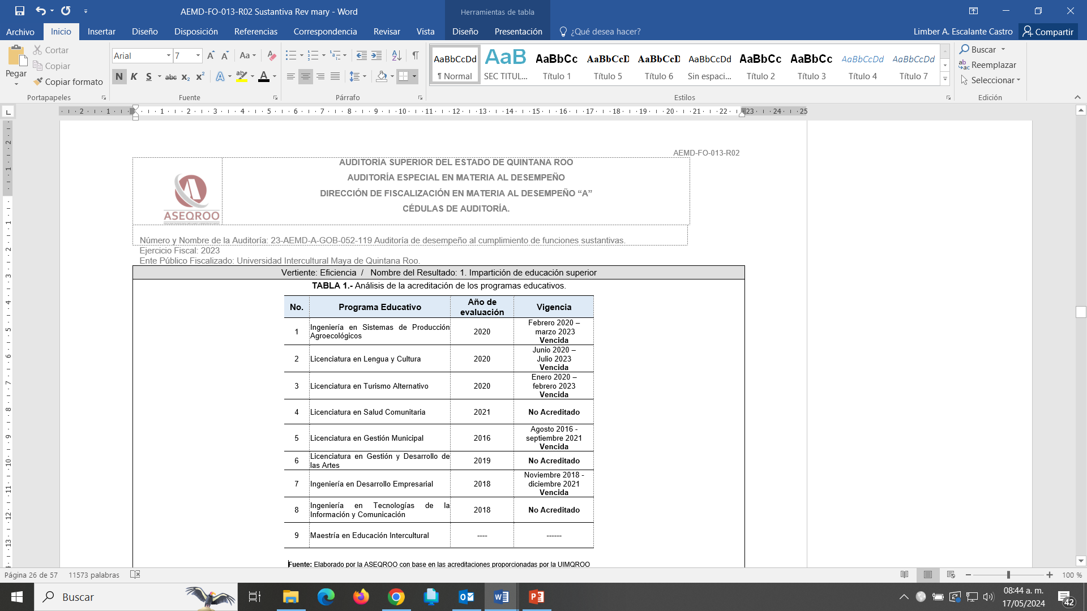

**Fuente:** Elaborado por la ASEQROO con base en el documento de acreditación de planes de estudio.

Respecto con lo anterior, la Universidad indicó que se tienen pausados los procesos de acreditación de los programas, en tanto se concluye su actualización.

A manera de conclusión, se determinó que los 8 programas educativos correspondientes a licenciaturas e ingenierías, así como el programa educativo de la maestría, no se encuentran vigentes, lo cual es necesario para garantizar la calidad en la prestación del servicio educativo.

1. **Modalidades de los planes de estudio**

La Universidad mencionó que cuenta con tres modalidades: presencial, semipresencial y a distancia, entre las cuales puede optar para registrar sus planes de estudios; sin embargo, tomando en consideración diversos factores como los tecnológicos, económicos y la distancia, la “modalidad presencial” fue determinada como la opción más viable a implementar.

Asimismo, señalaron que existen planes de estudio que, por la naturaleza de las actividades de sus asignaturas y las competencias que requieren adquirir los estudiantes, no es conveniente que se ofrezcan en una modalidad semipresencial o a distancia.

También señaló que, de acuerdo a la creciente demanda por los estudios en modalidad a distancia o virtuales, se ha iniciado con el análisis para que sus programas educativos puedan migrar a dicha modalidad y que para ello, el 16 de febrero de 2024, tuvieron un acercamiento con la Universidad Autónoma del Estado de Quintana Roo, con la finalidad de conocer la experiencia que ha tenido esta institución, en relación con su oferta de programas educativos en modalidad no escolarizada, para así contar con más elementos que le permitan decidir si transitará determinados programas educativos de la modalidad presencial a la modalidad no escolarizada, considerando que estos se encuentran en proceso de actualización.

Por lo anterior, se determinó que la UIMQROO solo implementó la modalidad presencial en sus planes de estudio, dejando de lado las demás modalidades, las cuales, según lo señalado en el Modelo Educativo Intercultural la implementación de estas, impactarían significativamente en las facilidades para que los estudiantes accedan al conocimiento, ya que permitiría llevar educación de alta calidad a regiones donde no es costeable actualmente, sin el riesgo de que el alumno pierda el arraigo con su comunidad.

**c) Difusión de la oferta educativa**

Con respecto a la difusión de la oferta educativa, el Ente presentó el Informe Ejecutivo y Evidencias de Promoción de Programas Educativos 2023, en el cual señaló que la difusión y promoción fue gestionada por la Coordinación de Promoción Institucional, a cargo del Jefe del Departamento de Vinculación, misma que mencionan se realizó en dos 2 rubros: presencial y asíncrona.

1.- Acciones de difusión presencial (difusión directamente personal):

* Visitas en escuelas del nivel medio superior de la región,
* Participación en ferias de orientación educativas,
* Recorridos en instalaciones de la Universidad, y
* Participación en ferias estatales.

De dichas acciones, la UIMQROO proporcionó una relación de actividades promocionales realizadas durante el ejercicio fiscal 2023, así como la evidencia fotográfica; las cuales se presentan a continuación:

**Imagen 1.** Lista de actividades promocionales presenciales

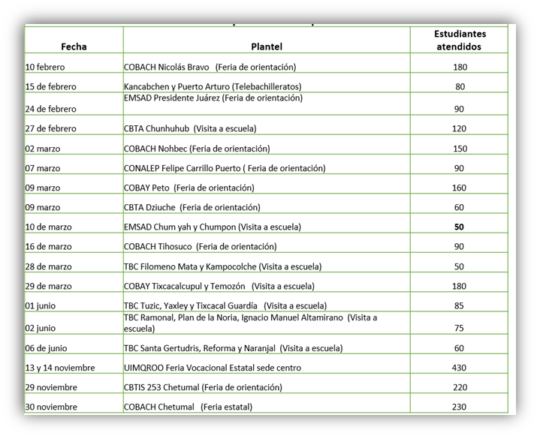

**Fuente:** Informe Ejecutivo y Evidencias de Promoción de Programas Educativos 2023, proporcionado por la UIMQROO.

**Imagen 2.** Difusión presencial

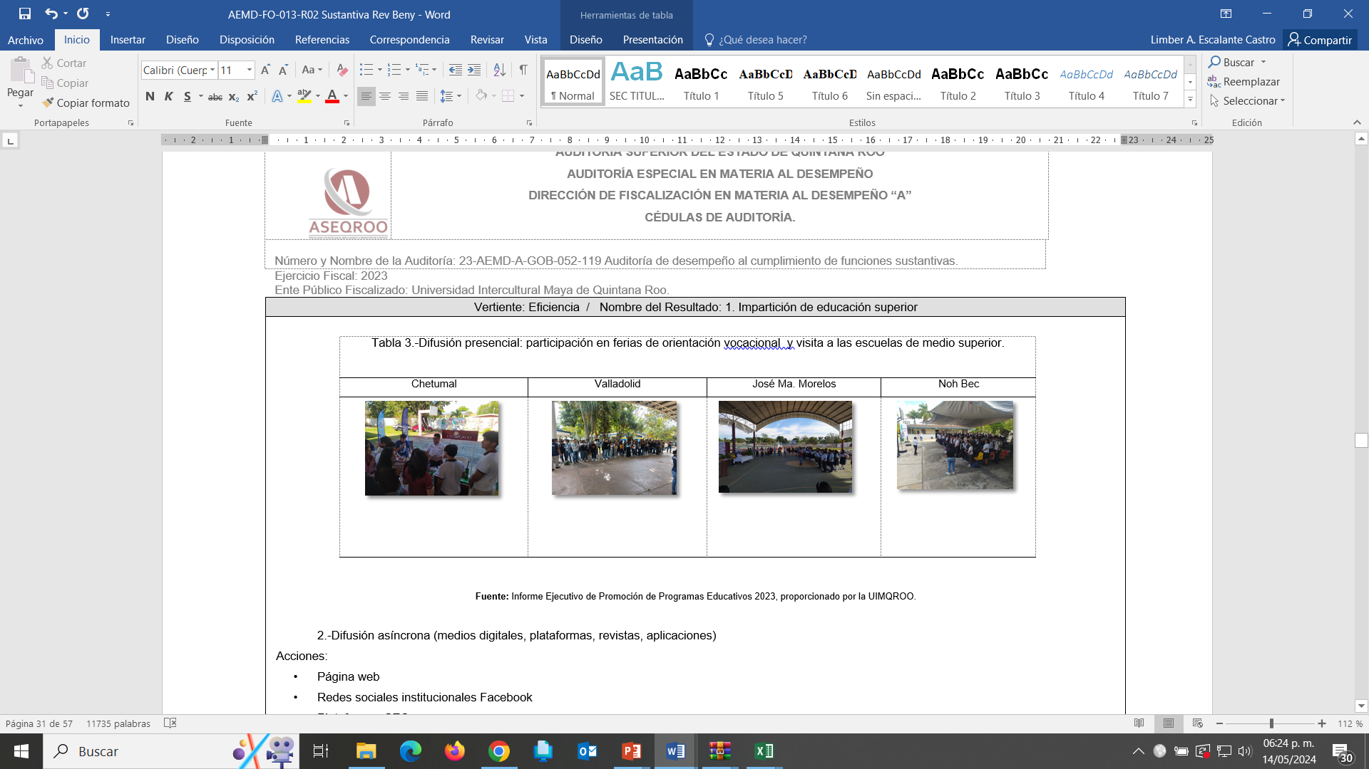

Participación en ferias de orientación vocacional y visita a las escuelas de media superior.

**Fuente:** Informe Ejecutivo y Evidencias de Promoción de Programas Educativos 2023, proporcionado por la UIMQROO.

2.- Acciones de difusión asíncrona (medios digitales, plataformas, revistas y aplicaciones):

* Página web,
* Red social institucional (Facebook),
* Plataforma de la Secretaría de Educación de Quintana Roo, y
* Revista estatal.

**Imagen 3.** Difusión asíncrona

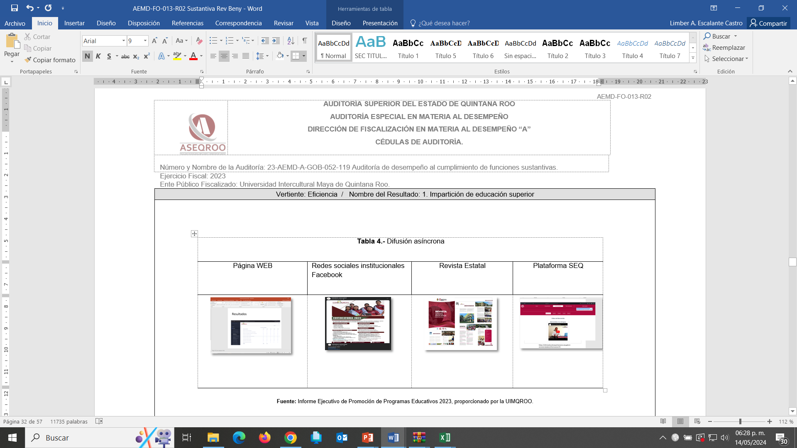

__________________________________________________________________

**Fuente:** Informe Ejecutivo y Evidencia de Promoción de Programas Educativos 2023, proporcionado por la UIMQROO.

De acuerdo con la evidencia de las acciones de difusión y promoción, llevadas a cabo por la Universidad Intercultural Maya de Quintana Roo, durante el ejercicio fiscal 2023, se determinó que, presencialmente, realizó eventos en 18 planteles de nivel media superior de la Península de Yucatán y efectuó difusión asíncrona, a través de medios digitales, plataformas, revistas y aplicaciones.

Como parte de las actividades que permitan a la comunidad el acceso a la cultura, el Centro Intercultural de Aprendizaje de Lenguas (CIAL) de la Universidad Intercultural Maya de Quintana Roo llevó a cabo certificaciones en lengua maya en diversos centros regionales de educación normal ubicados en Felipe Carrillo Puerto, Bacalar y Chetumal. Estas certificaciones se realizaron en la Secretaría de Educación de Quintana Roo y en la Secretaría de Finanzas y Planeación (SEFIPLAN).

Por otra parte, la Universidad proporcionó servicios de traducción de documentos oficiales en lengua maya, incluyendo los siguientes:

* Ley de Movilidad del Estado de Quintana Roo.
* Ley de Seguridad Ciudadana del Estado de Quintana Roo.
* Reglamento de la Ley de Movilidad del Estado de Quintana Roo.
* El Violentómetro.

1. **Estadística de ingreso**

La Universidad Intercultural Maya de Quintana Roo, presentó la estadística de la matrícula de nuevo ingreso correspondiente al año 2022 y 2023 por programa educativo, la cual se presenta a continuación:

**Tabla 2.** Matrícula de nuevo ingreso por programa educativo 2022 - 2023

|  |  |  |  |  |
| --- | --- | --- | --- | --- |
| **Programa Educativo** | **2022** | | **2023** | |
| Ing. en Desarrollo Empresarial | 35 | 32 | |
| Ing. en Sistemas de Producción Agroecológicos | 51 | 39 | |
| Ing. en Tecnologías de la Información y Comunicación | 38 | 36 | |
| Lic. en Gestión Municipal | 90 | 119 | |
| Lic. en Gestión y Desarrollo de las Artes | 37 | 42 | |
| Lic. en Lengua y Cultura | 38 | 28 | |
| Lic. en Salud Comunitaria | 49 | 56 | |
| Lic. en Turismo Alternativo | 38 | 37 | |
| Maestría en Educación Intercultural | 0 | 0 | |
| **Total** | **376** | **389** | |

**Fuente:** Estadística de matrículas de nuevo ingreso, proporcionado por la UIMQROO.

Como resultado de las acciones relativas para el ingreso del alumnado, se identificó que la captación, para el ejercicio fiscal 2023, fue de 389 alumnos, provenientes de 81 colegios de nivel media superior[19], logrando incrementar en un 3.34% con respecto al año 2022.

* **Permanencia: acciones orientadas para fomentar la permanencia de estudiantes**

Referente a la permanencia escolar, la Universidad proporcionó evidencia de las acciones relacionadas con la retención de los estudiantes en los programas educativos ofertados, los cuales se presentan a continuación:

1. **Programa de becas**

La Universidad Intercultural Maya de Quintana Roo, cuenta con el Reglamento de Becas y Apoyos, el cual tiene los siguientes objetivos:

* Proporcionar a los estudiantes de la Universidad en situación económica adversa, recursos para el sostenimiento de sus estudios;
* Reducir la deserción escolar y propiciar la terminación oportuna de los estudios;
* Fomentar la mayor retención de los estudiantes en los programas educativos que ofrece la Universidad;
* Fomentar la eficiencia terminal; y
* Distinguir el desempeño académico de calidad y sobresaliente de los estudiantes.

Con base en lo anterior, la Universidad presentó un comunicado de Jóvenes Escribiendo el Futuro, emitido por la Coordinación Nacional de Becas para el Bienestar Benito Juárez, el cual señala que, de conformidad con el Acuerdo número 26/12/22 por el que se emiten las Reglas de Operación del Programa Jóvenes Escribiendo el Futuro para el Ejercicio Fiscal 2023, se dio a conocer las fechas y actividades claves, a fin de que cada institución educativa pueda preparar la información de su matrícula escolar, de acuerdo a los procedimientos administrativos, esto en beneficio de los estudiantes para estar en posibilidad de realizar el proceso de solicitud correspondiente y ser susceptibles de pertenecer al universo de este programa de becas.

La UIMQROO llevó a cabo el proceso de gestión administrativa correspondiente a las becas. A continuación, se presentan los resultados obtenidos:

**Gráfica 1.** Estadística de becas entregadas en 2023

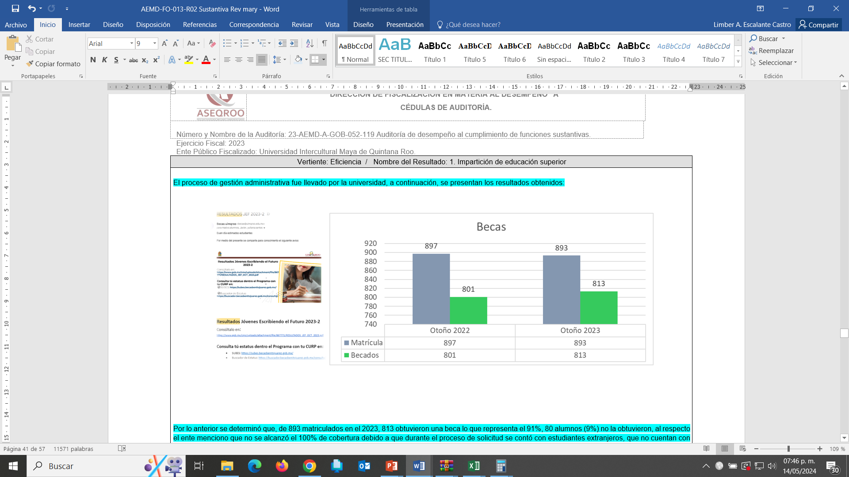

**Fuente:** Información proporcionada por el Departamento de Administración Escolar y Servicios Estudiantiles de la UIMQROO.

De lo anterior, se determinó que, de 893 matriculados en el 2023, 813 alumnos obtuvieron una beca, lo que representa el 91%; al respecto, el Ente mencionó que no se alcanzó el 100% de cobertura debido a que, durante el proceso de solicitud, se contó con estudiantes extranjeros que no cuentan con la CURP, motivo por el cual no tuvieron acceso a la convocatoria, y otros que durante el proceso cancelaron la solicitud y quedaron fuera de la participación o bien no terminaron el registro.

1. **Programa Iknal de tutorías**

De acuerdo con su Modelo Educativo Intercultural, el concepto que encierra la palabra Iknal está relacionado con la función de tutoría, acompañamiento, asesoría y facilitación del aprendizaje, como un sistema de modo que pueda lograr el objetivo de retener y graduar a un alto número de estudiantes.

Al respecto, se solicitó la evidencia de la implementación de dicho programa, por lo tanto, la UIMQROO presentó las constancias de las tutorías realizadas, así como el número de alumnos que las recibieron por programa educativo, durante los periodos de primavera - verano del 2023. A continuación, se presenta el resultado obtenido de dichos acompañamientos:

**Gráfica 2.** Tutorías primavera - otoño 2023

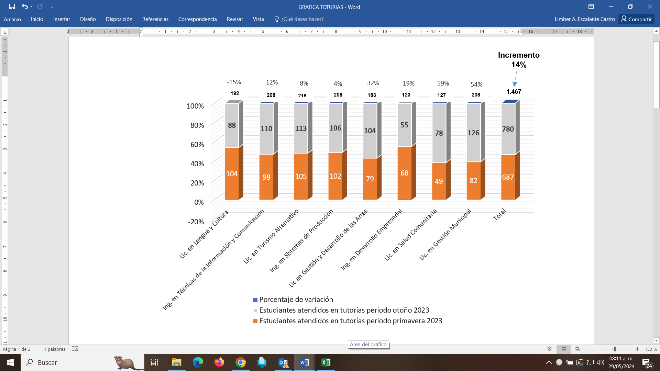

**Fuente:** Constancias de tutorías realizadas en el ejercicio fiscal 2023, proporcionado por la UIMQROO.

Como resultado de la gráfica, y la información presentada por la UIMQROO, se determinó que el programa de tutorías contó con dos periodos (primavera - otoño) en los cuales se atendieron a un total de 1,467 alumnos de los diferentes programas educativos; cabe señalar que, en el periodo de otoño, se incrementó en un 14% la atención brindada a los alumnos, con la finalidad de evitar su deserción.

1. **Atención psicológica**

La UIMQROO manifestó que, como parte de las actividades implementadas para fortalecer la permanencia del alumnado, durante los meses de octubre a diciembre de 2023, estableció un área específica para brindar atención psicológica a los alumnos, misma que se encuentra ubicada en la casa de la salud, la cual forma parte de las instalaciones de la Universidad:

**Imagen 4.** Área de atención psicológica de la UIMQROO

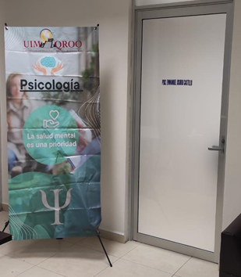

**Fuente:** Evidencia fotográfica proporcionada por la UIMQROO.

Así mismo, presentó el Informe de Acciones y Estrategias del Área de Psicología, la cual se detalla a continuación:

**Tabla 3.** Talleres impartidos por el área de psicología, durante el ejercicio fiscal 2023

| **Taller** | **Análisis de la evidencia presentada** |
| --- | --- |
| 1.- Yo decido mi vida sin adicciones. | El taller tuvo comoobjetivo que las y los jóvenes identifiquen los factores de riesgo de las adicciones y mejoren su calidad de vida a través de la prevención; asistieron 33 alumnos (16 hombres y 17 mujeres), a los cuales se les dio a conocer los tipos de adicciones en los que pueden incurrir (las drogas, el celular, las bebidas energéticas, el sexo, entre otros) y los contextos sociales donde pueden presentar problemas (familia, escuela y amigos), así mismo presentó, evidencia fotográfica de su implementación. |
| 2.- Elige cuidarte no expongas tu salud con la marihuana. | El objetivo de este taller fue informar y sensibilizar a los alumnos sobre los efectos de la marihuana y las consecuencias que trae en el organismo y el comportamiento. En este taller asistieron 32 alumnos (3 hombres y 29 mujeres) y se trataron temas como ¿Qué es la marihuana?, tipos de presentación que hay, efectos, síntomas, consecuencias legales, mitos y realidades; así mismo, presentó la evidencia fotográfica correspondiente. |
| 3.-El alcoholismo, causas y la prevención. | El objetivo fue brindar un espacio de reflexión, donde los alumnos cuenten con información objetiva sobre el alcoholismo, y al mismo tiempo puedan expresar sus inquietudes y experiencias personales. Asistieron 37 alumnos (16 mujeres y 21 hombres), durante el taller se vieron temas relacionados con la definición del alcoholismo, los tipos de bebidas, los efectos inmediatos que causan en nuestro cuerpo, así como las enfermedades que nos puede ocasionar al consumirlo de manera constante; así mismo, presentó evidencia fotográfica de la implementación de este taller. |

**Fuente:** Elaborado por la ASEQROO con base en el Informe de Acciones y Estrategias del Área de Psicología,

proporcionado por la UIMQROO.

Así mismo, indicó que durante este periodo se dio orientación psicológica a 52 estudiantes (18 hombres y 34 mujeres) los cuales fueron canalizados por parte de los tutores académicos; de igual forma, se atendieron a 4 docentes (mujeres).

Alguno de los principales problemas que atiende el área de atención psicológica de la UIMQROO son los siguientes:

* Problemas de socialización,
* Desmotivación de estudios,
* Problemas emocionales,
* Problemas conyugales, y
* Problemas de aprendizaje.

Por último, el psicólogo mencionó que las orientaciones que se dan en el área de psicología, siempre se han desarrollado con respeto y profesionalismo, por lo tanto, a los pacientes no se les toma fotos para preservar la privacidad y confianza que ellos otorgan al asistir en busca de ayuda emocional.

De acuerdo con lo anterior, se determinó que la Universidad contó con un área de psicología, la cual realizó acciones como talleres y atención psicológica, con el fin de fortalecer la permanencia del alumnado.

1. **Actividades culturales y deportivas**

La UIMQROO manifestó que se llevaron a cabo clubes universitarios con la finalidad de crear espacios orientados al desarrollo académico, profesional y personal de los estudiantes, así como fomentar la integración y convivencia promoviendo la diversidad cultural y el fortalecimiento de la identidad de los estudiantes.

De igual manera, comentó que en estos espacios de aprendizaje y crecimiento fuera de las aulas, por medio de la participación extracurricular, los estudiantes desarrollan habilidades blandas como el trabajo en equipo, la comunicación efectiva y el liderazgo, los cuales son fundamentales para su formación integral, ya que contribuyen a elevar la permanencia de los estudiantes al apoyarlos en su proceso de adaptación y generar espacios que los mantenga desarrollando actividades de impacto positivo, reduciendo la posibilidad de involucrarse en factores negativos como las drogas, pandillas, etc.

De acuerdo con lo anterior, la UIMQROO presentó las convocatorias para la formación e integración de dichos clubes, así como la relación de los mismos, los cuales se publicaron en diferentes áreas de la Universidad. A continuación, se presenta el listado de los que se llevaron a cabo en el ejercicio fiscal 2023 y, en su caso, una muestra de la evidencia que sustenta su implementación:

**Tabla 4.** Clubes implementados por la UIMQROO

| **Club** | **Lugar** | **Evidencia fotográfica** | **No. de participantes reportados** |
| --- | --- | --- | --- |
| 1.- Danza “ko´oten óok onten yéetel k´aaynen” | Kukulkan  (auditorio) | C:\Users\Usuario\OneDrive\Escritorio\Nueva carpeta\WhatsApp Image 2024-04-29 at 10.35.47 (1).jpeg | 21 |
| 2.- Tejido en crochet | Aula 202 CAI | No presentó evidencia fotográfica | 8 |
| 3.- Ciencia y tecnología “tepeu yéetel naab” | Dirección de Ecología y Medio Ambiente | C:\Users\Usuario\OneDrive\Escritorio\Nueva carpeta\WhatsApp Image 2024-04-29 at 11.06.37 (1).jpeg | 50 |
| 4.- Juegos de mesa | Aula 202-CAI | C:\Users\Usuario\OneDrive\Escritorio\Nueva carpeta\WhatsApp Image 2024-04-29 at 11.06.36 (4).jpeg | No reportó relación de participantes |
| 5.-Voleibol mixto varonil y femenil | Domo de San Juan | C:\Users\Usuario\OneDrive\Escritorio\Nueva carpeta\WhatsApp Image 2024-04-29 at 11.05.12 (4).jpeg | 32 |
| 6.- El poder de la palabra | Plazoleta | No presentó evidencia fotográfica | No reportó relación de participantes |
| 7.- Voleibol “Guerreros Mayas de la UIMQROO” | Unidad deportiva | C:\Users\Usuario\OneDrive\Escritorio\Nueva carpeta\WhatsApp Image 2024-04-29 at 11.05.12 (2).jpeg | 35 |
| 8.- Activación física y estilo de vida saludable | Domo San Juan | C:\Users\Usuario\OneDrive\Escritorio\Nueva carpeta\WhatsApp Image 2024-04-29 at 10.36.19.jpeg | No reportó relación de participantes |
| 9.- Escolta | Plazoleta de la UIMQROO | C:\Users\Usuario\OneDrive\Escritorio\Nueva carpeta\WhatsApp Image 2024-04-29 at 11.01.54.jpeg | 7 |
| **Total de alumnos** | | | **153** |

**Fuente:** Elaborado por la ASEQROO con base en el documento clubes universitarios, proporcionado por la UIMQROO.

De acuerdo con la tabla anterior, se determinó que la UIMQROO realizó actividades culturales y deportivas, identificándose que de 9 clubes implementados en el ejercicio fiscal 2023, 3 no presentaron un registro de participantes y 2 no presentaron evidencia fotográfica, por lo tanto, se determinó que 153 alumnos de una matrícula educativa de 893[20] participaron en las actividades realizadas, lo que representó el 17% de participantes.

Cabe señalar, que es importante fomentar la integración y la convivencia entre los miembros de la comunidad universitaria, así como ofrecer espacios de aprendizaje y crecimiento fuera de las aulas, por medio de la participación extracurricular.

1. **Estadística de deserción**

Como resultado de las acciones implementadas para la permanencia se solicitó, a la UIMQROO, la tasa de deserción correspondiente al ejercicio fiscal 2023, presentando la estadística a partir del 2018, la cual, permite ver el comportamiento de la deserción del alumnado; misma que se presenta a continuación:

**Gráfica 3.** Estadística de deserción 2018- 2023.

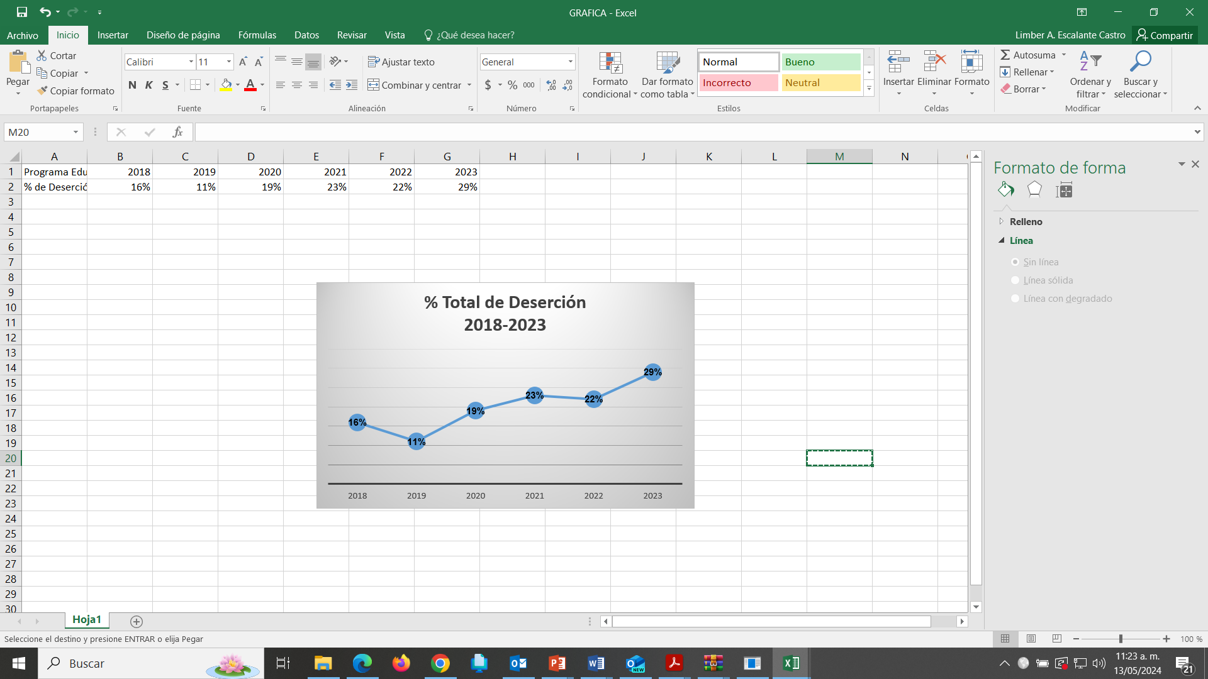

**Fuente:** Elaborado por la ASEQROO con base en la estadística proporcionada por el Departamento de Administración Escolar y Servicios Estudiantiles de la UIMQROO.

Analizando la gráfica anterior, se determinó que las acciones de atención educativa para la permanencia escolar no han resultado ser suficientes, debido a que se puede ver un crecimiento en la tasa de deserción durante el ejercicio fiscal 2023 con respecto al 2022.

* **Egreso: acciones enfocadas para propiciar el egreso de estudiantes**

1. **Titulación progresiva**

En lo referente al egreso escolar, la Universidad, de acuerdo con su modelo educativo, debió contar con una titulación progresiva, la cual tiene como objetivo que el 100% de los estudiantes egresen titulados.

El alumno, desde su ingreso a la Universidad, por cada asignatura que curse estará sumando créditos, después de cada dos semestres el alumno tomará el Taller de Vinculación con la Comunidad, que consta de cuatro periodos y tiene como propósito que los estudiantes desarrollen un proyecto para analizar y/o abordar alguna problemática específica de su entorno.

De acuerdo con el Informe General de los Talleres de Vinculación con las Comunidades (TVC) 2023, presentado por la UIMQROO, desarrolló 539 proyectos, clasificados en 4 tipos: diagnósticos, de desarrollo, de investigación y productivos, los cuales son presentados a continuación:

**Gráfica 4.** Proyectos de vinculación de la UIMQROO en el ejercicio fiscal 2023

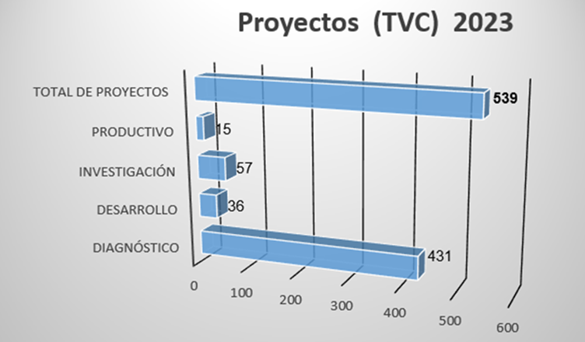

**Fuente:** Elaborado por la ASEQROO de acuerdo con Informe General de los Talleres de Vinculación con las Comunidades (TVC) 2023, proporcionado por la UIMQROO.

De igual manera, se presenta la siguiente tabla en la cual se identifica el totalde proyectos por cada tipo, de acuerdo con el programa educativo:

**Tabla 5.** Proyectos realizados por programa educativo en el 2023

|  |  |  |  |  |  |  |  |  |  |
| --- | --- | --- | --- | --- | --- | --- | --- | --- | --- |
| **Tipo** | **IDE** | **AGRO** | **ITIC** | **GM** | **Artes** | **LyC** | **SC** | **TA** | **Totales** |
| **Diagnóstico** | 24 | 61 | 66 | 45 | 40 | 65 | 48 | 82 | 431 |
| **Desarrollo** | 10 | 2 | 2 | 3 | 9 | 2 | 8 | 0 | 36 |
| **Investigación** | 11 | 10 | 10 | 4 | 2 | 17 | 1 | 2 | 57 |
| **Productivo** | 5 | 0 | 0 | 0 | 0 | 0 | 0 | 10 | 15 |
| **Total** | **50** | **73** | **78** | **52** | **51** | **84** | **57** | **94** | **539** |
| **Siglas: IDE**= Ingeniería en Desarrollo Empresarial **AGRO**= Ingeniería en Sistemas de Producción Agroecológicos **ITIC**= Ingeniería en Tecnologías de la Información y Comunicación **GM**= Licenciatura en Gestión Municipal **Artes**= Licenciatura en Gestión y Desarrollo de las Artes **LyC**= Licenciatura en Lengua y Cultura **SC**= Licenciatura en Salud Comunitaria **TA**= Licenciatura en Turismo Alternativo. | | | | | | | | | | |

**Fuente:** Elaborado por la ASEQROO con base al “Programa, Informe y Resultados General de los Talleres de Vinculación con las Comunidades 2023”, proporcionado por la UIMQROO.

Por lo anterior, se determinó que se están realizando las acciones correspondientes para cumplir con la titulación progresiva de los estudiantes de la UIMQROO, ya que se presentaron 539 proyectos distribuidos en los diferentes programas educativos.

1. **Estadística de egreso**

Por otra parte, se le solicitó a la Universidad la estadística de egresados del 2019 a 2023, la cual se presenta a continuación:

**Gráfica 5.** Alumnos egresados de la UIMQROO 2019 - 2023

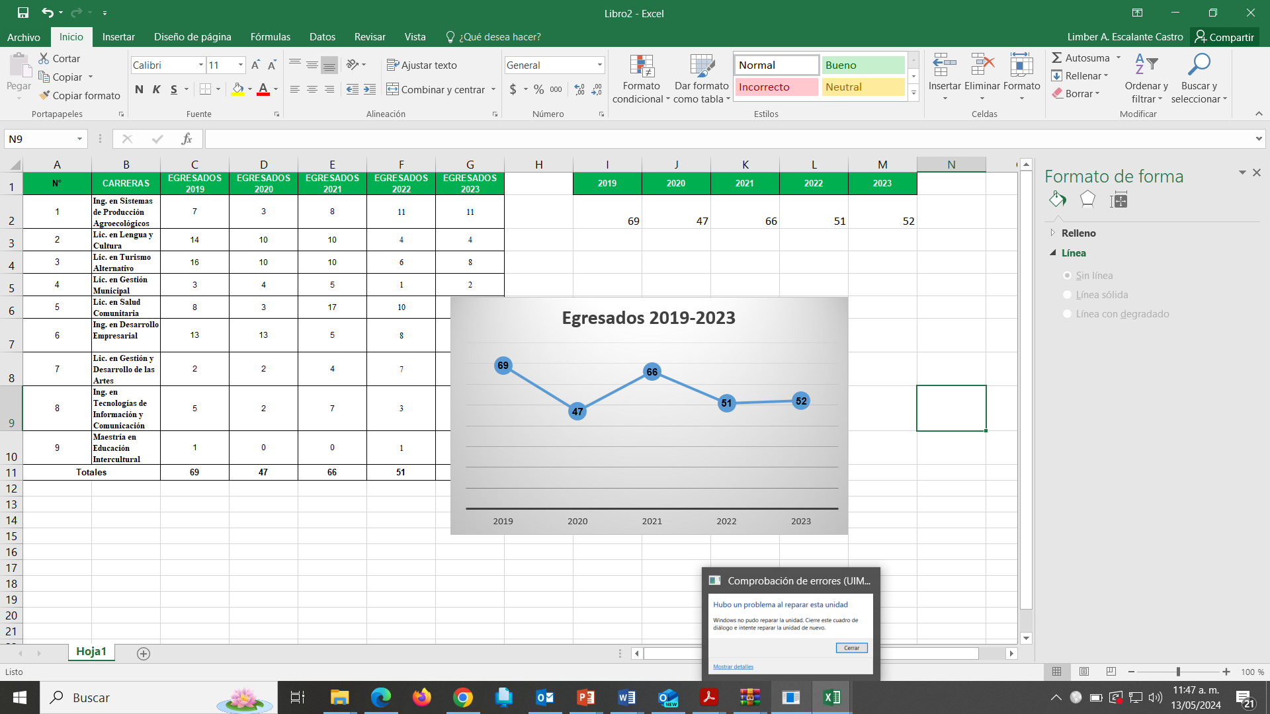

**Fuente:** Elaborado por la ASEQROO con base en evidencia proporcionada por el Departamento de Administración Escolar y Servicios Estudiantiles de la UIMQROO.

De acuerdo con la estadística presentada, se determinó que, para el ejercicio fiscal 2023, egresaron 52 alumnos, uno más que en el ejercicio fiscal 2022.

* **Eficiencia terminal**

La eficiencia terminal es el indicador que mide el número de estudiantes que logran egresar de una carrera en relación con el total de alumnos que ingresaron de la misma generación estudiantil.

Para los trabajos de auditoría, se solicitaron los datos de ingreso y egreso de la generación 2019 - 2023, por lo tanto, la UIMQROO proporcionó la estadística de eficiencia terminal (ET)[21] correspondiente a esta generación, la cual se presenta a continuación:

**Tabla 6.** Estadística de eficiencia terminal

| **Generación 2019 - 2023** | | | | | | |
| --- | --- | --- | --- | --- | --- | --- |
| **Programa educativo** | **Ingreso** | **Rezago** | **Deserción** | **Egresados /**  **Titulados\*** | **% de eficiencia terminal** |
| Ing. en Desarrollo Empresarial | 25 | 4 | 16 | 5 | 20 |
| Ing. en Sistemas de Producción Agroecológicos | 39 | 4 | 21 | 14 | 35.89 |
| Ing. en Tecnologías de la Información y Comunicación | 35 | 1 | 30 | 4 | 11.42 |
| Lic. en Gestión Municipal | 23 | 3 | 18 | 2 | 8.69 |
| Lic. en Gestión y Desarrollo de las Artes | 25 | 6 | 17 | 2 | 8 |
| Lic. en Lengua y Cultura | 43 | 13 | 25 | 5 | 11.62 |
| Lic. en Salud Comunitaria | 24 | 0 | 14 | 10 | 41.66 |
| Lic. en Turismo Alternativo | 41 | 14 | 26 | 1 | 2.40 |
| Maestría en Educación Intercultural | 0 | 0 | 0 | 0 | 0 |
| **Total** | 255 | 45 | 167 | 43 | 17 |
| * Es el cohorte generacional el cual consiste en el grupo de alumnos que ingresan en un mismo momento (2019) y egresan en el tiempo contemplado en el plan de estudios (2023); por tanto, no incluye a los alumnos rezagados que egresaron en el 2023 ya que pertenecen a otro cohorte generacional. | | | | | |

**Fuente:** Elaborado por la ASEQROO con base en evidencia proporcionada por el Departamento de Administración

Escolar y Servicios Estudiantiles de la UIMQROO.

**Figura 2.** Eficiencia terminal generación 2019 - 2023

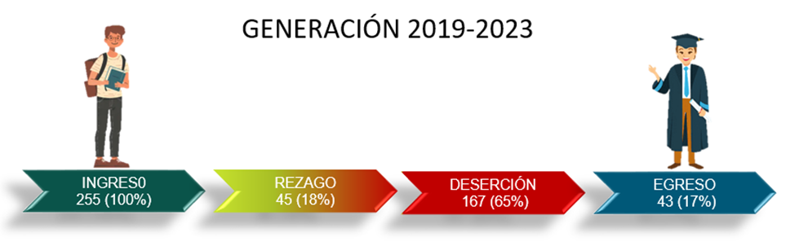

**Fuente:** Elaborado por la ASEQROO con base en evidencia proporcionada por la UIMQROO.

De acuerdo con lo anterior, se determinó que, en la generación 2019 - 2023, la UIMQROO alcanzó un 17% de eficiencia terminal, es preciso comentar que la ET ha sido interpretada como la proporción de alumnos que terminan sus estudios en el tiempo normativo o ideal establecido. Es necesario señalar que este término no toma en cuenta el rezago y deserción que se presenta a lo largo de la trayectoria del sistema escolar, siendo estas las principales causas por las que se obtuvo una baja eficiencia terminal, ya que de acuerdo con las estadísticas proporcionadas se pudo determinar que existió un 18% de rezago y un 65% de deserción, siendo este último, un factor determinante que influyó en la ET de la Universidad, por lo que es preciso incrementar la eficiencia terminal y mantener la calidad educativa.

Derivado del análisis anterior, se determinaron las siguientes observaciones:

1. La Universidad Intercultural Maya de Quintana Roo presentó debilidad al no contar con la acreditación de sus programas educativos ofrecidos durante el ejercicio fiscal 2023.
2. La Universidad Intercultural Maya de Quintana Roo presentó debilidad al no implementar las modalidades: semipresencial y a distancia, en sus planes de estudio, los cuales forman parte de su Modelo Educativo Intercultural.
3. La Universidad Intercultural Maya de Quintana Roo presentó debilidad en sus acciones de atención educativa, relativas a la permanencia, al contar con una tasa de deserción del 29% en el 2023 y una eficiencia terminal del 17% en la generación 2019 - 2023.

**Recomendación de Desempeño**

La Auditoría Superior del Estado de Quintana Roo recomienda a la Universidad Intercultural Maya de Quintana Roo lo siguiente:

**23-AEMD-A-052-119-R01-01 Recomendación**

La Universidad Intercultural Maya de Quintana Roo, deberá implementar acciones para acreditar sus programas educativos, a fin de proporcionar calidad en el servicio al alumnado.

**23-AEMD-A-052-119-R01-02 Recomendación**

La Universidad Intercultural Maya de Quintana Roo deberá realizar acciones para implementar las modalidades: semipresencial y a distancia, en sus planes de estudio, los cuales forman parte de su Modelo Educativo Intercultural, a fin de llevar educación de alta calidad a regiones donde no es costeable actualmente, sin el riesgo de que el alumno pierda el arraigo con su comunidad.

**23-AEMD-A-052-119-R01-03 Recomendación**

La Universidad Intercultural Maya de Quintana Roo deberá fortalecer sus acciones de atención educativa, relativas a la permanencia, a fin de disminuir la deserción e incrementar su eficiencia terminal.

Con motivo de la reunión de trabajo efectuada para la presentación de resultados finales de auditoría y observaciones preliminares, la Universidad Intercultural Maya de Quintana Roo, estableció como fecha compromiso para atención a las recomendaciones 23-AEMD-A-052-119-R01-01, 23-AEMD-A-052-119-R01-02 y 23-AEMD-A-052-119-R01-03, el 30 de septiembre del 2024. Por lo antes expuesto, la atención a las recomendaciones de desempeño queda en **seguimiento**.

**Normatividad relacionada con las observaciones**

Ley General de Educación, artículo 47.

Ley General de Educación Superior, artículos 37, fracción XII, y 60.

Decreto por el que se Reforma Integralmente el Decreto por el que se crea la Universidad Intercultural Maya de Quintana Roo, artículo 6, fracciones I y XVIII.

Manual de Organización de la Universidad Intercultural Maya de Quintana Roo, 7 Atribuciones, fracción XVIII; 10.3.2. Departamento de Administración Escolar y Servicios Estudiantiles, función I.

Modelo de Educación Intercultural, 9.1. Planes de Estudio Flexibles e Integrados, inciso b).

**Resultado Número 2**

**Eficacia**

**2. Capacitación**

**2.1. Personal académico**

**Con observaciones**

Las maestras y los maestros son agentes fundamentales del proceso educativo y, por tanto, se busca fortalecer su desarrollo y superación profesional mediante la formación, capacitación y actualización[22].

Con respecto al personal académico de la Universidad Intercultural Maya de Quintana Roo estará integrado por: profesores - investigadores de carrera, profesores - investigadores extraordinarios; profesores investigadores visitantes y profesores de asignatura[23].

Los criterios para la elaboración de políticas en materia de Educación Superior se basarán en el fortalecimiento de la carrera del personal académico de las instituciones públicas de Educación Superior, considerando la diversidad de sus entornos, a través de su formación, capacitación, actualización, profesionalización y superación, que permitan mejorar las condiciones bajo las cuales prestan sus servicios[24].

Las autoridades educativas y las instituciones de Educación Superior, de conformidad con su normatividad aplicable, establecerán de manera progresiva y permanente esquemas de formación, capacitación, superación y profesionalización del personal académico del tipo de Educación Superior, con la finalidadde mejora en los métodos pedagógicos, el proceso de construcción de saberes y en el aprovechamiento académico de las y los estudiantes[25].

La Universidad Intercultural Maya de Quintana Roo tiene como uno de sus objetivos impartir programas de educación continua, orientados hacia la formación y capacitación del profesorado y el fortalecimiento de los principios de la perspectiva intercultural[26]. Por tal motivo la Dirección Académica de la UIMQROO deberá planear y establecer programas de desarrollo y formación del personal académico, para el mejor desempeño de sus actividades[27]. Es necesario señalar que los programas de actualización académica y mejoramiento profesional deberán de contar con la aprobación del H. Consejo Directivo[28].

En consecuencia, el personal docente deberá asistir a los seminarios de capacitación que se ofrezcan para mejorar su preparación y eficiencia[29].

Como parte de los trabajos de auditoría, visita e inspección y con la finalidad de verificar la capacitación del personal académico de la Universidad Intercultural Maya de Quintana Roo (UIMQROO), se solicitó el programa de actualización, mejoramiento y formación del personal académico para el ejercicio fiscal 2023 y evidencia de su implementación; ante lo cual, se realizó el siguiente análisis:

* **Programa de capacitación**

Para el ejercicio fiscal 2023, la UIMQROO realizó el Programa de Formación y Actualización Docente y Profesional 2023, el cual contempló el registro de 15 cursos/talleres. Este programa fue aprobado en la primera reunión ordinaria de la Academia General que lleva a cabo la Dirección Académica; sin embargo, el Ente no proporcionó evidencia de su aprobación ante el H. Consejo Directivo.

Con la finalidad de verificar la implementación de los cursos/talleres del programa de capacitación antes mencionado, la UIMQROO presentó evidencia de su implementación, con la cual se realizó el siguiente análisis:

**Tabla 7.** Implementación del Programa de Formación y Actualización Docente y Profesional

| **Curso/taller** | **Análisis de la evidencia en el cumplimiento del programa** |
| --- | --- |
| 1.- Taller: obtención y manejo de datos digitales para la Integración de un corpus lingüístico. | La Dirección Académica de la UIMQROO, presentó un documento en el cual justificó que el taller estaba programado para ser impartido en el mes de febrero de 2023, pero debido a que no había recursos destinados para talleres o cursos para el mes de febrero, fue cancelado.  De acuerdo con la evidencia presentada se pudo determinar que el taller no fue implementado por la UIMQROO. |
| 2.- Taller virtual: evaluación del aprendizaje para la docencia digital. | La UIMQROO, como evidencia de la implementación del taller, presentó los siguientes elementos:   * Ficha técnica: En la cual se indica que el evento será de manera digital a través de una plataforma virtual, impartido por la Universidad Autónoma del Estado de Quintana Roo, con una duración de 25 horas, el cual tiene como objetivo diseñar una propuesta de evaluación mediada por la tecnología de acorde a una asignatura, así como fortalecer las competencias docentes. * Lista de asistencia: integrada por 8 docentes, de los cuales 6 de ellos son profesores investigadores de carrera, un profesor investigador extraordinario y un prestador de servicios.   De acuerdo con la evidencia presentada, se pudo determinar que el taller fue implementado por la UIMQROO. |
| 3.- Captación de fondos para proyectos. | La UIMQROO, como evidencia de la implementación del curso, presentó los siguientes elementos:   * Lista de asistencia: integrada por 12 profesores de los cuales 5 de ellos son profesores investigadores de carrera, un técnico de apoyo, 2 analistas y 4 prestadores de servicios. * Difusión: presentaron documento en el cual se promocionó el curso. * Constancias: presentaron las 12 constancias del personal docente que tomó el curso.   De acuerdo con la evidencia presentada, se pudo determinar que el curso fue implementado por la UIMQROO. |
| 4.- Taller de micro enseñanza para estudiantes de 8° semestre. | La Dirección Académica de la UIMQROO, presentó documento en el cual, indicó que el taller de microenseñanza para estudiantes de octavo semestre estaba programado para ser impartido, pero no fue posible realizarlo.  De acuerdo con la evidencia presentada se pudo determinar que el taller no fue implementado por la UIMQROO. |
| 5.- Curso en línea: por un Quintana Roo de paz para las mujeres. | La Dirección Académica de la UIMQROO, presentó documento en el cual, indicó que el curso fue impartido de manera virtual por personal del Instituto Quintanarroense de la Mujer quienes realizaron el registro de las evidencias.  Sin embargo, con la evidencia presentada no se logró determinar que el curso en línea haya sidorecibido y tomadopor los docentes de la UIMQROO. |
| 6.- Curso virtual: excelencia en el servicio público. | La Dirección Académica de la UIMQROO, presentó documento en el cual, indicó que el curso fue impartido de manera virtual por personal de SEFIPLAN quienes realizaron el registro de las evidencias.  Sin embargo, con la evidencia presentada no se pudo determinar que el curso virtual haya sidorecibido y tomadopor los docentes de la UIMQROO. |
| 7.- Lenguaje inclusivo con enfoque basado en derecho. | La Dirección Académica de la UIMQROO, presentó documento en el cual, indicó que el curso fue impartido por personal de la Comisión Nacional de los Derechos Humanos quienes realizaron el registro de las evidencias.  Sin embargo, con la evidencia presentada no se pudo determinar que el curso haya sidorecibido y tomadopor los docentes de la UIMQROO. |
| 8.- Principio y derecho a la igualdad y no discriminación. | La Dirección Académica de la UIMQROO, presentó documento en el cual, comunicó que el curso fue impartido por personal de la Comisión Nacional de los Derechos Humanos quienes realizaron el registro de las evidencias.  Sin embargo, con la evidencia presentada no se pudo determinar que el curso haya sidorecibido y tomadopor los docentes de la UIMQROO. |
| 9.- Talleres de preparación estudiantil para la vinculación con la comunidad. | La Dirección académica de la UIMQROO, presentó documento en el cual indicó que los talleres no aplican para el personal académico/administrativo.  De acuerdo con lo antes mencionado por la Universidad, este taller no es dirigido a los docentes de la UIMQROO por lo que no presentaron evidencia de su implementación. |
| 10.- Taller de preparación docente para el trabajo de campo por comunidad. | La UIMQROO, como evidencia de la implementación del taller, presentó los siguientes elementos:   * Lista de asistencia: integrada por 32 profesores de los cuales 18 de ellos son profesores investigadores de carrera, 2 técnicos de apoyo, un analista, un profesor investigador extraordinario y 10 son prestadores de servicios profesionales. * Fotografías: presentaron 15 fotografías del taller.   De acuerdo con la evidencia presentada se pudo determinar que el taller fue implementado por la UIMQROO. |
| 11.- Taller: gestión y creación de contenidos académicos en estudiantes universitarios. | La Dirección Académica de la UIMQROO, presentó documento en el cual, indicó que el taller no se pudo llevar a cabo.  De acuerdo con la evidencia presentada se pudo determinar que el taller no fue implementado por la UIMQROO. |
| 12.- Plan de acción tutorial. | La UIMQROO, como evidencia de la implementación del curso, presentó los siguientes elementos:   * Lista de asistencia: integrada por 12 profesores de los cuales 7 de ellos son profesores investigadores de carrera, un técnico de apoyo y 4 Prestadores de servicios profesionales. * Constancias: presentaron como evidencia 2 constancias del personal docente que tomó el curso. * Ficha informativa: en la cual aparece la difusión del curso.   De acuerdo con la evidencia presentada se pudo determinar que el curso fue implementado por la UIMQROO. |
| 13.- Vivir los derechos humanos. | La Dirección Académica de la UIMQROO, presentó documento en el cual, indicó que el taller no se pudo llevar a cabo, debido a que el servidor público a cargo dejó de laborar en la UIMQROO antes del periodo de otoño 2023.  De acuerdo con lo anterior, se determinó que el taller no fue implementado por la UIMQROO. |
| 14.-Taller de micro enseñanza para estudiantes de 7° semestre. | La Dirección Académica de la UIMQROO, presentó documento en el cual, indicó que el taller no se pudo llevar a cabo.  De acuerdo con la evidencia presentada se pudo determinar que el taller no fue implementado por la UIMQROO. |
| 15.-Taller de metodología de investigación para estudiantes de lengua y cultura (2° y 4°). | La Dirección Académica de la UIMQROO, presentó documento en el cual, indicó que el taller no se pudo llevar a cabo.  De acuerdo con la evidencia presentada se pudo determinar que el taller no fue implementado por la UIMQROO. |

**Fuente:** Elaborado por la ASEQROO con base en el Programa de Formación y Actualización Docente y Profesional 2023, proporcionado por la UIMQROO.

De acuerdo con la relación de los 15 cursos / talleres que se integraron en el Programa de Formación y Actualización Docente y Profesional 2023, se determinó que un 73% (11 cursos / talleres) del programa no fueron implementados, esto con base en la evidencia presentada, teniendo como cumplimiento un 27% (4 cursos / talleres) de dicho programa. Así mismo, no presentó evidencia de que el programa fuera aprobado por el H. Consejo Directivo.

* **Acciones de capacitación al personal académico**

De acuerdo con la plantilla del personal académico proporcionada, correspondiente al ejercicio fiscal 2023, la UIMQROO contó con 42 docentes (34 profesores - investigadores de carrera, 2 profesores - investigadores extraordinarios y 6 profesores de asignatura). Con la finalidad de determinar el número de capacitaciones acreditadas[30] por el personal académico durante el ejercicio fiscal 2023, se realizó el siguiente análisis:

**Gráfica 6.** Capacitaciones del personal académico, durante el ejercicio fiscal 2023

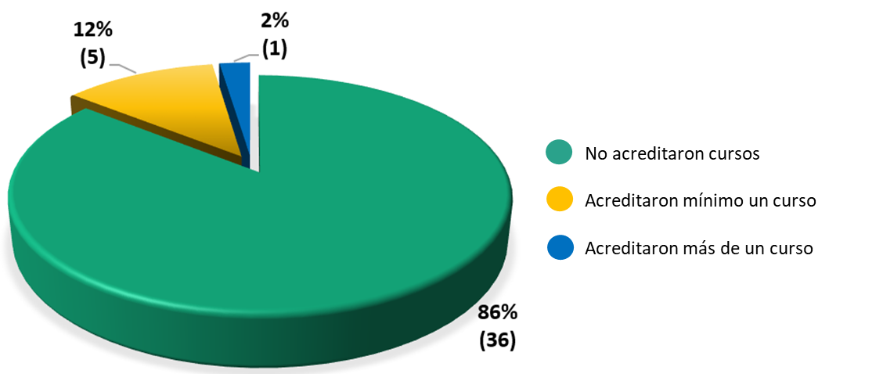

**Fuente:** Elaborado por la ASEQROO con base en el documento Capacitaciones, proporcionado por la UIMQROO.

De lo antes expuesto, se determinó que, de los 42 docentes que integran la plantilla académica de la UIMQROO, 36 (86%) no acreditaron con constancias su participación en ningún curso, 5 (12%) solo acreditaron su participación en un curso, y 1 (2%) acreditó dos cursos, durante el ejercicio fiscal 2023.

En conclusión, se determinó que, para el ejercicio fiscal 2023, la UIMQROO elaboró el Programa de Formación y Actualización Docente y Profesional 2023; sin embargo, no presentó evidencia que sustente que el programa fue sometido a aprobación en alguna de las sesiones del H. Consejo Directivo de la Universidad. Adicionalmente, se determinó que no cumplió con la implementación, ya que únicamente se realizaron 4 de los 15 cursos programados. Aunado a lo anterior, se determinó que el 86% no acreditó con constancias su capacitación, durante el ejercicio fiscal 2023.

Derivado del análisis anterior, se determinaron las siguientes observaciones:

1. La Universidad Intercultural Maya de Quintana Roo presentó debilidad al no someter a aprobación del H. Consejo Directivo su programa de capacitación.
2. La Universidad Intercultural Maya de Quintana Roo presentó debilidad al implementar el Programa de Formación y Actualización Docente y Profesional 2023, dirigido al personal académico.
3. La Universidad Intercultural Maya de Quintana Roo presentó debilidad en la capacitación del personal académico, debido a que el 86% no acreditó con constancias su capacitación, durante el ejercicio fiscal 2023.

**Recomendación de Desempeño**

La Auditoría Superior del Estado de Quintana Roo recomienda a la Universidad Intercultural Maya de Quintana Roo lo siguiente:

**23-AEMD-A-052-119-R02-04 Recomendación**

La Universidad Intercultural Maya de Quintana Roo deberá someter a aprobación del H. Consejo Directivo el programa que genere para el mejoramiento y actualización profesional del personal académico, a fin de contar con un documento autorizado para el ejercicio fiscal 2024.

**23-AEMD-A-052-119-R02-05 Recomendación**

La Universidad Intercultural Maya de Quintana Roo deberá implementar acciones para cumplir con el programa de capacitación autorizado dirigido al personal académico, para el ejercicio fiscal 2024.

**23-AEMD-A-052-119-R02-06 Recomendación**

La Universidad Intercultural Maya de Quintana Roo deberá fortalecer las acciones en materia de capacitación con el fin de que la totalidad del personal académico acredite su capacitación, para el ejercicio fiscal 2024.

Con motivo de la reunión de trabajo efectuada para la presentación de resultados finales de auditoría y observaciones preliminares, la Universidad Intercultural Maya de Quintana Roo, estableció como fecha compromiso para atención a las recomendaciones 23-AEMD-A-052-119-R02-04, 23-AEMD-A-052-119-R02-05 y 23-AEMD-A-052-119-R02-06, el 30 de septiembre del 2024. Por lo antes expuesto, la atención a las recomendaciones de desempeño queda en **seguimiento**.

**Normatividad relacionada con las observaciones**

Ley General de Educación, artículo 90, fracción II.

Ley General de Educación Superior, artículos 10, fracción XV, y 40.

Ley de los Trabajadores al Servicio de los Poderes Legislativo, Ejecutivo y Judicial, de los Ayuntamientos y Organismos Descentralizados del Estado de Quintana Roo, artículo 51, fracción VIII.

Decreto por el que se Reforma Integralmente el Decreto por el que se crea la Universidad Intercultural Maya de Quintana Roo, artículos 5, fracción X y 28, fracción V.

Manual de Organización de la Universidad Intercultural Maya de Quintana Roo, 10.2 Dirección Académica, fracción XVI.

## I.4. SÍNTESIS DE LAS JUSTIFICACIONES Y ACLARACIONES PRESENTADAS POR EL ENTE FISCALIZADO

Derivado de la fiscalización realizada por esta Auditoría Superior del Estado y en cumplimiento al artículo 38 fracción VI de la Ley de Fiscalización y Rendición de Cuentas del Estado de Quintana Roo, se notificó al Ente auditado los resultados finales de auditoría y observaciones preliminares, presentando las justificaciones y aclaraciones correspondientes en reunión de trabajo efectuada, las cuales fueron analizadas y valoradas con el fin de determinar la procedencia de eliminar, rectificar o ratificar los resultados y las observaciones referidas, realizando una síntesis de ellas y emitiendo, conforme lo establece la Ley en mención, las recomendaciones para efectos del Informe Individual de Auditoría de la Cuenta Pública del ejercicio 2023.

## I.5. TABLA DE JUSTIFICACIONES Y ACLARACIONES DE LOS RESULTADOS

|  |  |  |
| --- | --- | --- |
| **Auditoría de desempeño al cumplimiento de funciones sustantivas 23-AEMD-A-GOB-052-119** | | |
| **Concepto** | **Justificación, Aclaración y/o Acuerdos** | **Atención** |
| 1. Impartición de Educación Superior | Se estableció como fecha compromiso para la atención de las recomendaciones 23-AEMD-A-052-119-R01-01, 23-AEMD-A-052-119-R01-02 y 23-AEMD-A-052-119-R01-03, el 30 de septiembre del 2024. | Seguimiento |
| * 1. Acciones de atención educativa. |
| 1. Capacitación   2.1 Personal académico | Se estableció como fecha compromiso para la atención de las recomendaciones 23-AEMD-A-052-119-R02-04, 23-AEMD-A-052-119-R02-05 y 23-AEMD-A-052-119-R02-06, el 30 de septiembre del 2024. | Seguimiento |
| **Recomendación de Desempeño:** Es el tipo de sugerencias que se emite a los Entes Públicos Fiscalizados para promover el cumplimiento de los objetivos y metas de las instituciones, sus políticas públicas, programas y procesos operativos y atribuciones, a fin de fomentar las prácticas de buen gobierno, mejorar la eficiencia, eficacia, la economía, la calidad, la satisfacción del ciudadano y la competencia de los actores. | | |
| **Atendido**: Las observaciones que fueron atendidas con la información remitida o de acuerdo a las justificaciones presentadas por los Entes Públicos Fiscalizados en atención a los resultados finales y las observaciones preliminares. | | |
| **No atendido**: Las observaciones que no se atendieron ni se justificaron en la reunión de trabajo por los Entes Públicos Fiscalizados. | | |
| **Seguimiento**: Las observaciones en las que se estableció una fecha compromiso por parte de los Entes Públicos Fiscalizados para su atención en la mejora e implementación de las recomendaciones. | | |
|  | | |

# II. DICTAMEN DEL INFORME INDIVIDUAL DE AUDITORÍA

En cumplimiento con el artículo 38 fracción I de la Ley de Fiscalización y Rendición de Cuentas del Estado de Quintana Roo, se emite el presente dictamen el 7 de junio de 2024, fecha de conclusión de los trabajos de auditoría, la cual se practicó sobre la información proporcionada por el ente público fiscalizado de cuya veracidad es responsable; fue planeada y desarrollada con el fin de fiscalizar el cumplimiento de las acciones implementadas para la impartición de Educación Superior.

En opinión de la Auditoría Superior del Estado de Quintana Roo se identificaron fortalezas y debilidades que se deberán atender como parte de las recomendaciones emitidas.

La Universidad Intercultural Maya de Quintana Roo, llevó a cabo diversas acciones para la impartición de educación superior, con motivo de la fiscalización realizada, estas fueron clasificadas en 3 rubros: 1.- Ingreso, 2.- Permanencia y 3.- Egreso.

En el ingreso se fiscalizaron las acciones realizadas por la UIMQROO enfocadas a la captación de estudiantes, presentó debilidad al no contar con la acreditación vigente de sus programas educativos, situación que deberá ser subsanada a fin de no afectar la calidad y mejora continua de la educación impartida por la Universidad. Así mismo, sus planes de estudios, solamente se implementaron bajo la modalidad presencial, dejando de lado la semipresencial y a distancia, las cuales, de acuerdo con lo señalado en el Modelo Educativo Intercultural, permitiría llevar educación de alta calidad a regiones donde no es costeable actualmente, sin el riesgo de que el alumno pierda el arraigo con su comunidad. Con respecto a la difusión de la oferta educativa, presentó fortalezas al realizar acciones que se reflejaron en la estadística de ingreso, ya que el número de estudiantes captados en el ejercicio fiscal 2022 – 2023, presentó un incremento del 3.34% (13 alumnos) respecto al ciclo escolar inmediato anterior.

En la permanencia, se fiscalizaron las acciones realizadas por la Universidad orientadas a fomentar la permanencia de estudiantes, referente a estas, se realizaron las gestiones para que el 91% de los alumnos accedieran a alguna beca, atendieron a un total de 1,467 alumnos de los diferentes programas educativos al implementar el programa Iknal de tutorías, el área de psicología brindó atención psicológica e impartió talleres, por último, realizó actividades culturales y deportivas, sin embargo, se contó solamente con la participación del 17% del total de los alumnos matriculados, por lo que es necesario fomentar la integración y la convivencia entre los miembros de la comunidad universitaria. Así mismo, pese a las acciones realizadas, las estadísticas de deserción escolar, reflejan un 29% en el ejercicio fiscal 2023 lo que representa un incremento del 7% con respecto al ejercicio anterior. Por lo tanto, deberá reforzar las acciones correspondientes para que dicho número disminuya en los ejercicios fiscales posteriores.

En el egreso, se fiscalizaron las acciones enfocadas a propiciarlo, al respecto, la UIMQROO implementó un sistema de titulación progresiva, el cual se vio reflejado en la estadística correspondiente, ya que, para el ejercicio fiscal 2023, egresaron 52 alumnos. En este contexto, presentó una eficiencia terminal de 17% en la generación de alumnos 2019 – 2023, por lo tanto, deberá reforzar sus estrategias de atención educativa a fin de incrementarla.

La UIMQROO, llevó a cabo la capacitación del personal académico; al respecto, presentó debilidad al elaborar un Programa de Formación y Actualización Docente y Profesional sin someterlo a aprobación en alguna de las sesiones del H. Consejo Directivo de la Universidad y al no ejecutarlo en su totalidad. Como resultado de la capacitación, se determinó que, el 86% de los docentes no acreditó con constancias su capacitación, durante el ejercicio fiscal 2023.

Con la fiscalización y la atención de las recomendaciones de desempeño se contribuirá a que la Universidad Intercultural Maya de Quintana Roo, aplique las áreas de mejora y subsane las debilidades detectadas a fin de fortalecer la impartición de Educación Superior, reforzando las acciones que permitan incrementar el ingreso, permanencia y egreso, brindar una Educación Superior de excelencia en los diferentes programas educativos, mejorar la tasa de eficiencia terminal y acreditar la capacitación de su personal académico.

**EL AUDITOR SUPERIOR DEL ESTADO**

**M. EN AUD. MANUEL PALACIOS HERRERA**

1. Cámara de Diputados del H. Congreso de la Unión (1993). *Ley General de Educación.* Publicado en el Diario Oficial de la Federación el 20 de diciembre de 2023; artículo 5.
2. ### Tasa de abandono escolar por entidad federativa según nivel educativo, ciclos escolares seleccionados de 2000 / 2001 a 2022 / 2023:

   <https://www.inegi.org.mx/app/tabulados/interactivos/?pxq=Educacion_Educacion_11_c6aa7c65-4d89-4eaf-972e-431727fc686d>
3. Secretaría de Educación Pública (2020). *Programa Sectorial de Educación 2020-2024.* Publicado en el Diario Oficial de la Federación el 6 de julio de 2023.
4. Secretaría de Educación del Estado de Quintana Roo (2023). *Programa Sectorial de Educación, Cultura y Deporte para el Bienestar.* Publicado en el Periódico Oficial del Estado de Quintana Roo el 23 de mayo de 2023.
5. Ávila Romero, Agustín, y Ávila Romero, León Enrique (2014). *El asalto a la interculturalidad: las universidades interculturales de México*. Argumentos (México, D.F.), 27(76), 37-54. Recuperado en 30 de mayo de 2024, de http://www.scielo.org.mx/scielo.php?script=sci_arttext&pid=S0187-57952014000300003&lng=es&tlng=es.
6. Página web de la Secretaria de Educación Pública con liga de enlace: https://www.gob.mx/sep/articulos/sabias-que-existen-universidades-interculturales#:~:text=Las%20Universidades%20Interculturales%20son%20instituciones,y%20pertinencia%20cultural%20y%20ling%C3%BC%C3%ADstica.
7. Poder Ejecutivo del Estado de Quintana Roo (2022). *Decreto por el que se Reforma Integralmente el Decreto por el que se crea La Universidad Intercultural Maya de Quintana Roo*, artículos 1 y 4.
8. Universidad Intercultural Maya de Quintan Roo (2012). *Manual de Organización*, punto 4.
9. Secretaría de Finanzas y Planeación (2022). *Decreto Número: 038 Por el que se aprueba el Presupuesto de Egresos del Gobierno del Estado de Quintana Roo, para el ejercicio fiscal 2023*. Anexo 10.1. Presupuesto de Egresos 2023 según la Clasificación Administrativa del CONAC y el Anexo 10.16. Erogaciones con Recurso de Ingreso Propio de las Entidades Paraestatales.
10. Cámara de Diputados del H. Congreso de la Unión (1917). *Constitución Política de los Estados Unidos Mexicanos.* Última reforma publicada en el Diario Oficial de la Federación el 22 de marzo de 2024; artículo 3.
11. Cámara de Diputados del H. Congreso de la Unión (1993). *Ley General de Educación.* Publicado en el Diario Oficial de la Federación el 20 de diciembre de 2023; artículo 47.
12. Cámara de Diputados del H. Congreso de la Unión (2021). *Ley General de Educación Superior*. Publicado en el Diario Oficial de la Federación el 21 de abril de 2021; artículos 3, 37, fracción XII, y 60.
13. Poder Legislativo del Estado de Quintana Roo (2023). *Ley de Educación del Estado de Quintana Roo.* Última reforma publicada en el Periódico Oficial del Estado el 23 de diciembre de 2024; artículo 39.
14. *Modelo de Educación Intercultural*; 9.1. Planes de Estudio Flexibles e Integrados, inciso b); 9.2 Iknal; 9.3.3 Titulación Progresiva.
15. Poder Ejecutivo del Estado de Quintana Roo (2022). *Decreto por el que se Reforma Integralmente el Decreto por el que se crea la Universidad Intercultural Maya de Quintana Roo*; artículo 6 fracciones III, XI, XVI y XVIII y Manual de Organización; 7. Atribuciones, fracción XVIII.
16. *Manual de Organización de la Universidad Intercultural Maya de Quintana Roo*, 10.3.2. Departamento de Administración Escolar y Servicios Estudiantiles; función I.
17. Hernández-Madrigal, Mónica, Ramos-Córdova, Martha E, & Ramírez-Flores, Élfego (2013). *La Oferta Educativa Superior del Área de Negocios: Una Perspectiva Internacional Basada en el Ranking Eduniversal*. Formación universitaria, 6(6),
18. Organismo dedicado al aseguramiento de la calidad de programas educativos e instituciones de Educación Superior.
19. Estadística proporcionada por el Departamento de Administración Escolar y Servicios Estudiantiles de la UIMQROO.
20. Estadística de la matricula educativa reportada por la UIMQROO para el ejercicio 2023.
21. Relación cuantitativa entre los alumnos que ingresan y los que egresan de una cohorte (v.) en un programa educativo. Se obtiene al dividir el total de alumnos que concluyen los estudios en el periodo establecido entre los que se inscribieron al primer semestre o ciclo escolar.
22. Cámara de Diputados del H. Congreso de la Unión (1993). *Ley General de Educación.* Publicado en el Diario Oficial de la Federación el 20 de diciembre de 2023; artículo 90 fracción II.
23. Universidad Intercultural Maya de Quintana Roo (2010). *Reglamento Interior de la Universidad Intercultural Maya de Quintana Roo*; artículo 190, fracciones I, II, III y IV.
24. Cámara de Diputados del H. Congreso de la Unión (2021). *Ley General de Educación Superior*. Publicado en el Diario Oficial de la Federación el 21 de abril de 2021; artículo 10, fracción XV.
25. Cámara de Diputados del H. Congreso de la Unión (2021). *Ley General de Educación Superior.* Publicado en el Diario Oficial de la Federación el 21 de abril de 2021; artículo 40.
26. Poder Ejecutivo del Estado de Quintana Roo (2022). *Decreto por el que se Reforma Integralmente el Decreto por el que se crea La Universidad Intercultural Maya de Quintana Roo*; artículo 5 fracción X.
27. Universidad Intercultural Maya de Quintan Roo (2012). *Manual de Organización*. 10.2 Dirección Académica, fracción XVI.
28. Poder Ejecutivo del Estado de Quintana Roo (2022). *Decreto por el que se Reforma Integralmente el Decreto por el que se crea La Universidad Intercultural Maya de Quintana Roo*; artículo 28, fracción V.
29. Poder Legislativo del Estado de Quintana Roo (1978). *Ley de los Trabajadores al Servicio de los Poderes Legislativo, Ejecutivo y Judicial, de los Ayuntamientos y Organismos Descentralizados del Estado de Quintana Roo.* Última reforma publicada en el Periódico Oficial del Estado el 16 de junio de 2023; artículo 51, fracción VIII.
30. Se considera como curso acreditado cuando se presenta la constancia correspondiente.